RAFFAELA DARK AMBER  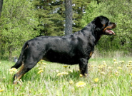  HD AA, ED 00 | ROMONTA BESTIA GLORDI | LV&LT CH FAITER ERFOLG GLORIA
 |  | RUS CH RUS RPK NEKAR DINGO
 | VDH CH QUERO vom WILDEN WESTEN | Hoss vom Hause Enzian  098522  HD frei EDfrei, BH, AD, VPG 3
Jinny vom Wilden Westen
103075
KRIS KLAID  BiH CH  HD AA, ED 00 | MORRO VON DER SCHERAU  VDH RZ 106748  CH RUS,MOL,UKR,SRB&MONT. IPO-I HD-A ED-O  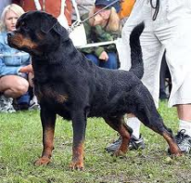 | VICO VON DER FLUGSCHNEISE  VDH RZ 095935  HD-B SCHH-1
GESA VON DER SCHERAU
VDH RZ 095554
CH GER, VDH SCHH-1 HD-B

 | RUSS PROZIT AIRIN  RKF 1196216  CH RUS,MOL  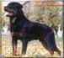 | CHRIS V.BICKESHEIM  VDH RZ 095542  RKF 0052175  SCHH I HD-B
GELINGEN RKF 0086112
CH RUS

